|  |
| --- |
| **SIT 213 – Atelier logiciel**  **Compte rendu de l’étape 1**  Chaine de transmission logique parfaite  Année scolaire 2015 - 2016 |

|  |
| --- |
| Jordan Moal  FIP 2A  Mohamed Bendaoud  FIP 2A |

Sommaire

[1. Titre 1 2](#_Toc190693749)

[1.1 Titre 2 2](#_Toc190693750)

[1.1.1 Titre 3 2](#_Toc190693751)

[Annexe 1 - Annexe 1 2](#_Toc190693752)

[A1.1. Annexe 2 2](#_Toc190693753)

[A1.1.1. Annexe 3 2](#_Toc190693754)

# Introduction

Dans le cadre de l’atelier logiciel SIT213 notre objectif est de réaliser par groupe de 4 la simulation d’un système de transmission numérique en Java. Cette chaine de transmission sera composée d’une source émettant un signal binaire aléatoire ou non, d’un transmetteur (canal de transmission) et d’une destination (récepteur).

Cet atelier est découpé en 5 étapes au cours desquelles nous allons rendre notre simulation de plus en plus réaliste en y simulant des phénomènes physiques tel que des bruits par exemple. Le système sera enfin capable de nous donner différentes information à propos de la transmission comme le Taux d’Erreur Binaire (TEB) ou encore le rapport signal sur bruit (SNR).

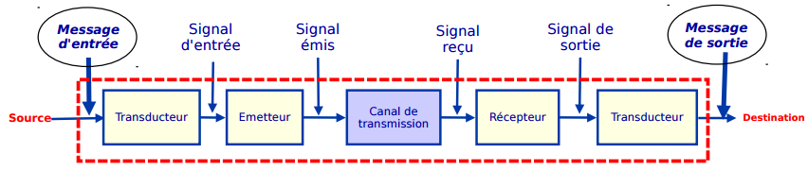

Représentation élémentaire d’une chaine de transmission

Pour cela une base logicielle nous est fournie contenant les principales classes nécessaires à la simulation comme *Source*, *Transmetteur* et *Destination*.

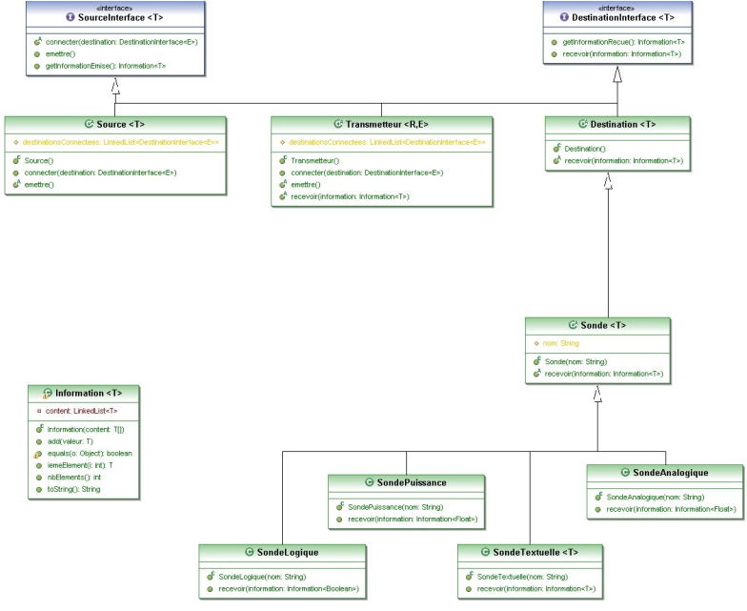

Diagramme UML des classes fournies

# Travail réalisé

Pour cette première étape de développement nous somme pour l’instant regroupé par équipe de deux. Cette première étape consiste à mettre au point une chaine de transmission parfaite il nous est possible de rentrer manuellement une suite binaire pour créer un signal

# Tests

Annexe

1. Annexe 1
   1. Annexe 2
      1. Annexe 3

|  |
| --- |
| 3_adresses_dossier |